

令和６年

７月２９日

第４号

文責：一山由美

**つるむすめ**

**自他を大切に　笑顔とともに　地域とともに　自分の学びに　挑戦する子供**

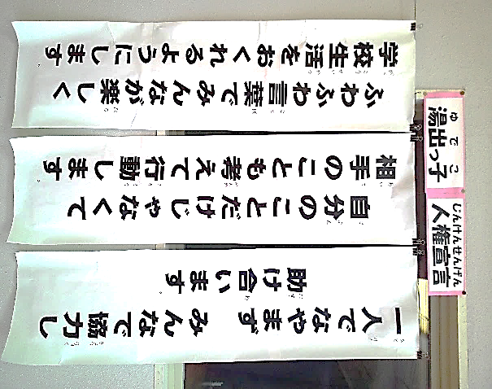 **１学期が終わりました**

７月１９日（金）、１学期の終業式を行いました。1学期大きな事故

やけが・病気等もなく無事に終了式を終えることができ大変嬉しく思

います。保護者及び湯出光明童園・地域の皆様方には、常に子ども達

を見守りご支援いただきましたことに深く感謝申し上げます。

子ども達は、７月２０日（土）から８月２８日（水）までの長い

休みに入りました。終業式では、本年度追加しました学校教育目標の

「自他を大切に」を重点的に児童へ話をしました。1つ目は、「命を守

ってください」ということです。自分の命を守るためには、ルールや

決まりを必ず守ることが大切であることについて話しました。

2つ目は、「学校人権宣言及び各学級の人権宣言を守ってください」

湯出っ子　人権宣言　↑

学級・個人　人権宣言↓

ということです。6月24日（月）に実施致しました人権集会「ふれあ

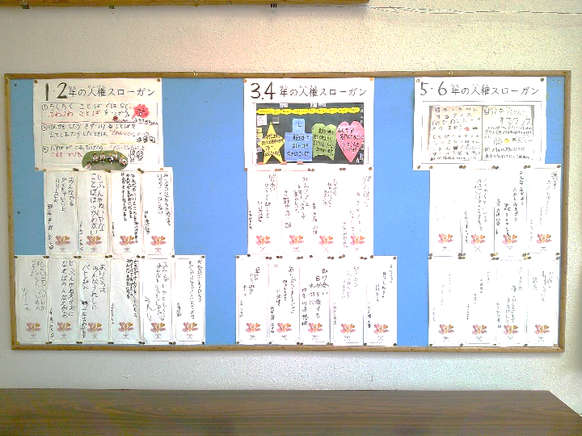い集会」にて湯出っ子人権宣言・各学級の人権宣言及び

児童一人一人の人権宣言を守ることで、自分も周りの人

も互いに大切にされることが、命を守ることに繋がるこ

とを伝えました。

また、夏休みには普段できないことができる「時間」

があります。時間を有効活用し、何をしたいのかをしっ

かり考え、いっぱい遊んで、いろんなことを経験して心

も体も頼もしくなってくれることを願います。

**第1回学校運営協議会「鶴の子育成協議会」開催**

〇１２日（金）会員7名の方々に来校いただき第1回学校運営協議会（SC）「鶴の子育成協議会」を開催致しました。会長を小嶋良介様、副会長を谷川嗣子様にお願いすることができました。本年度、最初とうことで学校経営方針の概要説明を行い、皆様方から承認をいただくことができました。

その後、授業参観、人権擁護委員の方による「小学生のスマホの安全な使い方教室」を参観いただきました。授業参観後の感想として、「元気が良い」「学級の雰囲気が良い」

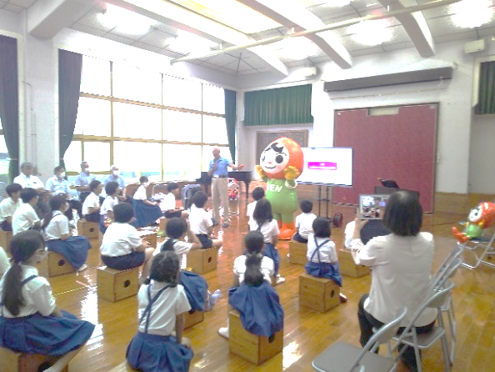等いただきました。「スマホ安全教室」では、「外部講師

　　　　の講話を聴けて良かった」「保護者と児童が一緒に学ぶこ

とができいて良い」等いただきました。情報交換会では、

「商店前で川遊びをする子ども達がいる」とのことでした。

最近子どもたちによる水の事故が後を絶ちません。夏休み

期間中は、特に保護者・地域の皆様方に子どもが安全に過

ごせるよう見守りや声かけ等のご協力をお願い致します。

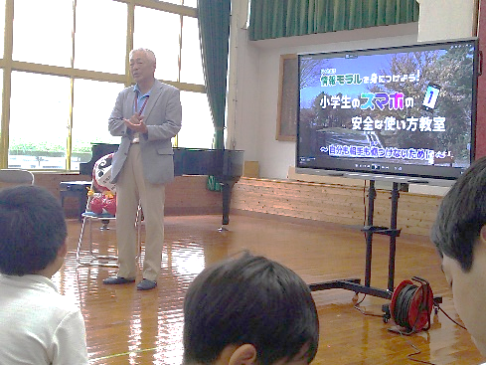**７月の学校の様子**

○12日（金）人権擁護委員の方による「小学生のスマホの安

全な使い方教室」を実施致しました。近年インターネットを

悪用した犯罪に、子どもが巻き込まれる例が後を絶ちませ

ん。ここ数年は、出会い系サイトに係る犯罪のほかに、コ

ミュニティサイトを悪用した、児童買春や児童ポルノなど、

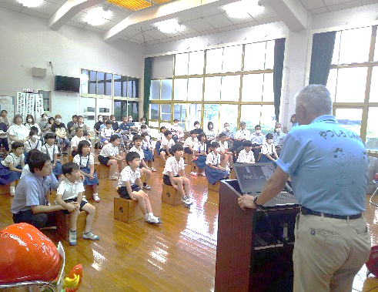子どもの心身を狙った重大かつ悪質な犯罪の発生が目立っ

ています。

また、子どもが被害を受けるばかりでなく、子ども自身

が加害者となって犯罪に関わってしまうこともあります。

そのために児童も保護者も安全で安心なスマホの使い方を

学ぶ機会としました。児童の感想には、「スマホの使い方を

間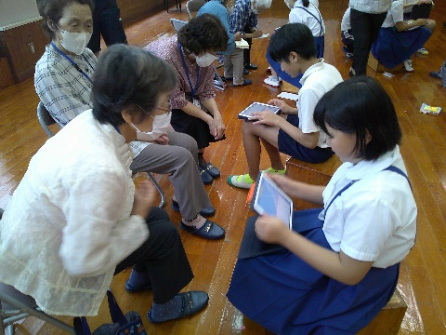違えると怖い」「使う時間や約束を守る」等がありました。

○１６日（火）第1回「鶴の子スクール」を開催致しました。

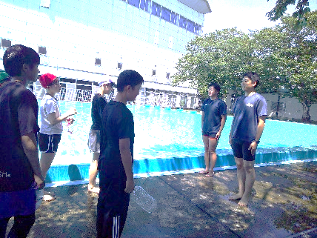地域の方に喜んでいただける活動を推進し、児童の自己有用感を高めることと、学校施設を開放することにより、地域の方が学校に来やすい雰囲気を構築する事を目的にして、これからの1年間８回行ってまいります。第1回は、児童の紹介及びタブレットを活用した会員の皆様方の紹介カードを５・６年生児童が、お一人お一人に趣味や特技などを聴きとりながら上手に作成しました。

〇１７日（水）、水俣市総合体育館の外のプールを使わせていただ

き、着衣水泳の授業を行いました。今回は水俣消防署から３名の方

に来ていただき、溺れた時に取る行動について教えていただきまし

た。まずは、「体の力を抜いて大の字で水に浮くこと、そして大き

く呼吸しながら、助けを待つこと、体を浮かせる物があれば使うこ

と」など基本的なことを学びました。

**地域の皆様方のご支援に感謝「ありがとうございました」**

〇運動場整備用器具を小柳様　○七夕飾り用の笹を自治会長　○職員研修「地域理解」の

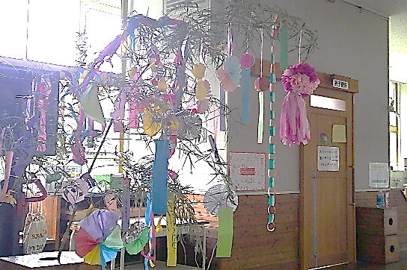に作成していただきました。　松永様にいただきました。　　講師として吉海様に七滝等

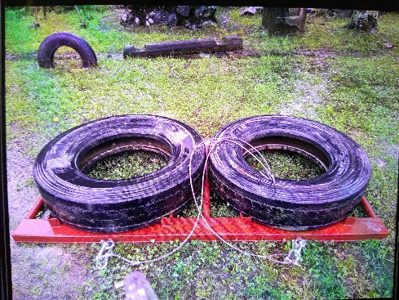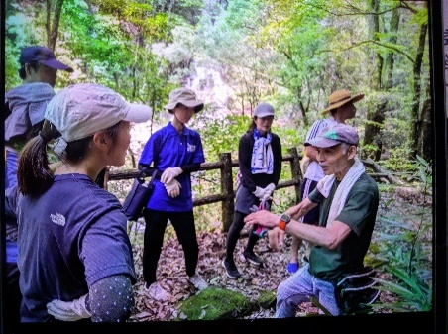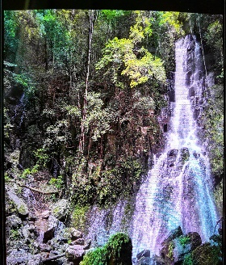　　　　　　　　　　　　　　　　　　　　　　　　　　を案内していただきました。



～ ８・９月の行事予定 ～

**８月**　 ４日（日）ＰＴＡ行事（川遊び）　　　　**９月** 　３日（火）委員会活動

２２日（木）七滝太鼓練習 　４日（水）全校朝会

２４日（土）湯の鶴夏祭り　　　　　　　　　　 ６日（金）全校集会

２９日（木）始業式・大掃除　　　　　　　　 １１日（水）体重測定

（２９・３０日　午前中授業）　　　　　　　 　１８日（水）児童集会

　　　　　　　　　　　　　　　　　　　　　 　 　２４日（火）クラブ活動